Конспект № 5
Инерция

ЧТОБЫ СКОРОСТЬ БЫЛА НЕИЗМЕННОЙ

АРИСТОТЕЛ: ГАЛИЛЕЙ
Нужно толкать Не нужно тормозить
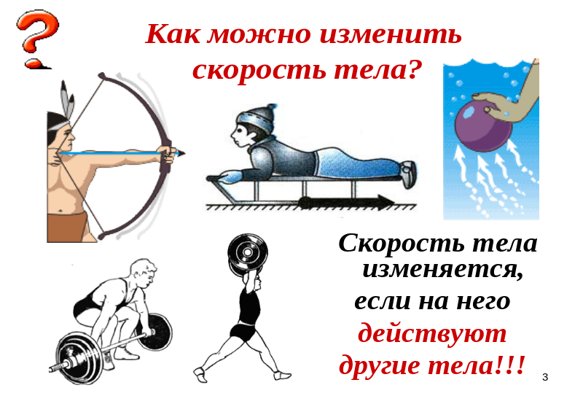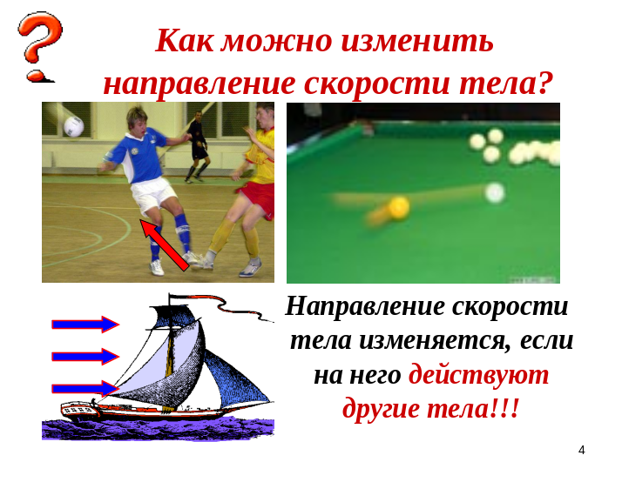
инерция - явление сохранения скорости тела
при отсутствии действия на него других тел

